خطبة الأسبوع

النَّعِيْمُ الأَعْظَمُ

(نسخة مختصرة)

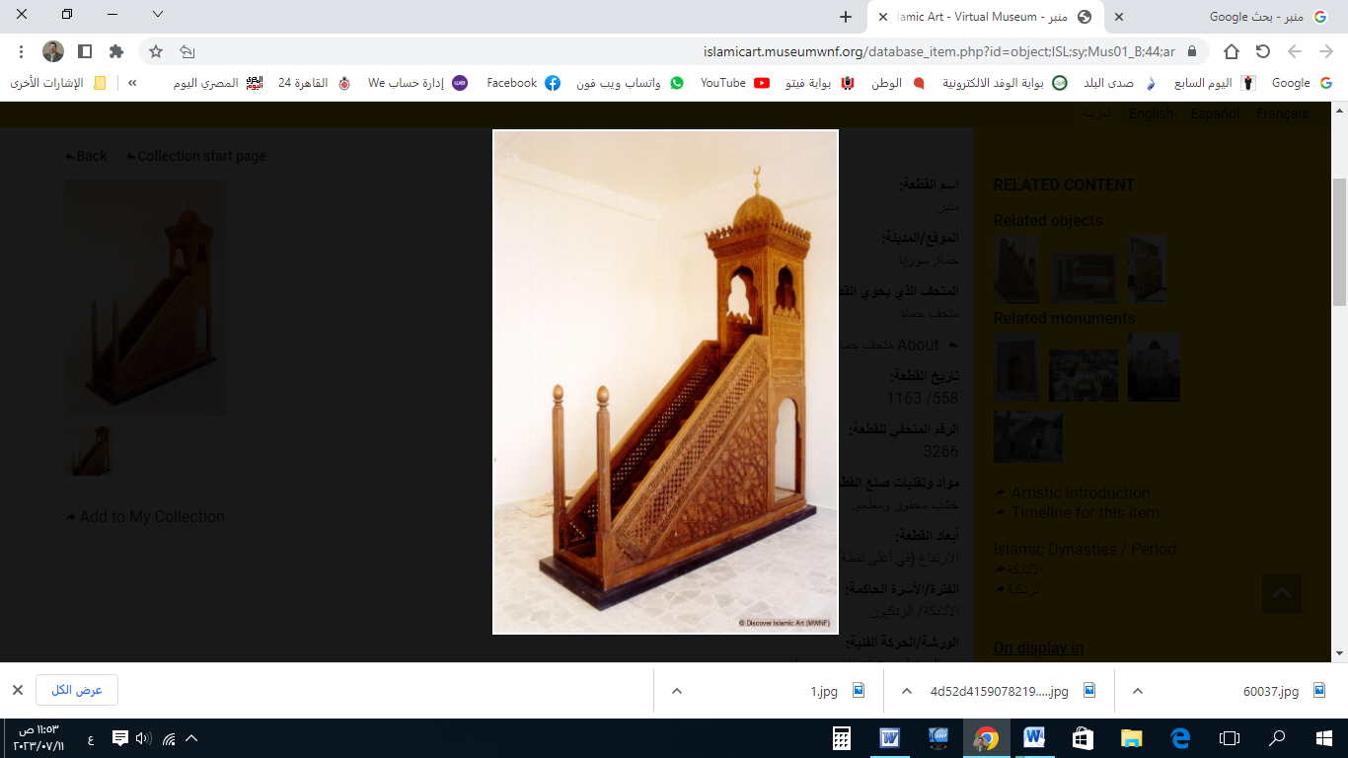

**قناة الخُطَب الوَجِيْزَة**

https://t.me/alkhutab

الخُطْبَةُ الأُوْلَى

**إِنَّ الحَمْدَ لِلهِ،** نَحْمَدُهُ وَنَسْتَعِينُهُ، وَنَسْتَغْفِرُهُ ونَتُوبُ إِلَيه، مَنْ يَهْدِ اللهُ فَلَا مُضِلَّ لَهُ، وَمَنْ يُضْلِلْ فَلَا هَادِيَ لَهُ، وَأَشْهَدُ أَنْ لَا إِلَهَ إِلَّا اللهُ وَحْدَهُ لَا شَرِيكَ لَهُ، وَأَشْهَدُ أَنَّ مُحَمَّدًا عَبْدُهُ وَرَسُولُهُ**.**

أَمَّا بَعْدُ: فَأُوْصِيْكُمْ وَنَفْسِي بِتَقْوَى اللهِ؛ فَهِيَ **الزَّادُ** في الطَّرِيق، **والمَخْرَجُ** وَقْتَ الضِّيْق، **وَالمِفْتَاحُ** لِلْمَغَالِيق؛ ﴿**وَتَزَوَّدُوا فَإِنَّ خَيْرَ الزَّادِ التَّقْوَى**﴾.

عِبَادَ الله: إِنَّهَا الغَايَةُ الَّتي شَمَّرَ إِلَيْهَا المُشَمِّرُونَ، وتَنافَسَ فيها المُتَنافِسُونَ، وحُرِمَها الَّذينَ هُمْ عن رَبِّهِمْ مَحجُوبُون، وعن بَابِهِ مَردُودُن؛ إِنَّهَا **رُؤْيَةُ اللهِ** ﷻ.

والنَّظَرُ إلى وَجْهِ اللهِ الكَرِيم: **هُوَ** أَعْظَمُ نَعِيمٍ؛ وَأَجَلِّ تَكْرِيمٍ! قال ابنُ القَيِّم: (**أَعْظَمُ نَعِيمِ الآخِرَةِ** **على الإِطْلَاقِ: هُوَ النَّظَرُ إلى وَجْهِ الرَّبِّ ﷻ،** **وأَعْظَمُ الأَسْبَابِ الَّتِي تُحَصِّلُ هَذِهِ اللَّذَّةَ: هِيَ مَعرِفَةِ اللهِ وَمَحَبَّتِه؛ فَإِنَّ ذَلِكَ هُوَ جَنَّةُ الدُّنيا، ونَعِيْمُهَا العَالي، وَنِسْبَةُ لَذَّاتِهَا الفَانِيَةِ إِلَيه: كَتَفْلَةٍ في بَحرٍ!**).

وَرُؤْيَةُ اللهِ: هُوَ مُنْتَهَى نَعِيمِ أَهْلِ الجَنَّةِ، فَإِذَا تَجَلَّى لَهُمْ رَبُّهُمْ، وَرَأَوْهُ رَأْيَ العَيْنِ؛ نَسُوا ما هُمْ فيهِ مِنَ النعيم! قال ﷺ: (**إِذَا دَخَلَ أَهْلُ الجنَّةِ الجنَّةَ، يَقُولُ اللهُ: تُرِيدُونَ شَيْئًا أَزِيدُكُمْ؟ فيقولون: أَلَمْ تُبَيِّضْ وُجُوهَنَا، أَلَمْ تُدْخِلْنَا الجَنَّةَ، وَتُنَجِّنَا مِنَ النَّارِ! فَيَكْشِفُ الْحِجَابَ؛ فَمَا أُعْطُوا شَيْئًا أَحَبَّ إِلَيْهِمْ مِنَ النَّظَرِ إِلَى رَبِّهِمْ** ).

وَمِنْ شِدَّةِ البَهْجَةِ واللَّذَّةِ، بِرُؤْيَةِ رَبِّ العِزَّةِ؛ يَظْهَرُ أَثَرُ ذَلِكَ على وُجُوهِ أَهْلِ الجَنَّةَ؛ وَحُقَّ لَهُمْ ذَلِك، وَهُمْ يَنْظُرُونَ إلى الخَالِقِ! قال تعالى: ﴿**إِنَّ الْأَبْرَارَ لَفِي نَعِيمٍ عَلَى الْأَرَائِكِ يَنْظُرُونَ* تَعْرِفُ فِي وُجُوهِهِمْ نَضْرَةَ النَّعِيمِ**﴾.

وَإِذَا رَأَيْتَ القَمَرَ لَيْلَةَ البَدْرِ؛ وَالشَّمْسَ في رَابِعَةِ النَّهَارِ، **فَتَذَكَّرْ** رُؤْيَةَ الوَاحِدِ القَهَّارَ؛ فَإِنَّ نَاسًا قَالُوا لِرَسُوْلِ اللهِ ﷺ: **(هَلْ نَرَى رَبَّنَا يَوْمَ القِيَامَةِ**؟) فقال ﷺ: (**هَلْ تُضَارُّونَ فِي رُؤْيَةِ القَمَرِ لَيْلَةَ البَدْرِ**؟) قالوا: (**لَا، يَا رَسُولَ اللهِ**) قال: (**هَلْ تُضَارُّونَ فِي الشَّمْسِ لَيْسَ دُونَهَا سَحَابٌ**؟) قالوا: (**لا، يَا رَسُولَ اللهِ**) قال: (**فَإِنَّكُمْ تَرَوْنَهُ كَذَلِكَ**).

وَالجَزَاءُ مِنْ جِنْسِ العَمَلِ؛ فَمَنْ أَحْسَنَ العِبَادَةَ، وَأَتْقَنَ الطَّاعَةَ، وَعَبَدَ اللهَ كَأَنَّهُ يَرَاه؛ فَإِنَّهُ مَوْعُوْدٌ بِالنَّظَرِ إلى مَوْلَاه! قال : ﴿**لِلَّذِينَ أَحْسَنُوا الحُسْنَى وَزِيَادَةٌ**﴾.

قال المُفَسِّرُوْن: (**الحُسْنَى: هِيَ الجَنَّةُ. وَالزِّيَادَةُ: هِيَ النَّظَرُ إِلَى وَجْهِ الرَّحْمَنِ**).

وَمِنْ أَسْبَابِ النَّظَرِ إِلَى وَجْهِ اللهِ: المُحَافَظَةُ عَلَى صَلَاةِ "**الفَجرِ والعَصرِ**"؛ قال ﷺ: (**إِنَّكُمْ سَتَرَوْنَ رَبَّكُمْ، كَمَا تَرَوْنَ هَذَا القَمَرَ، لاَ تُضَامُّونَ فِي رُؤْيَتِهِ، فَإِنِ اسْتَطَعْتُمْ أَنْ لاَ تُغْلَبُوا عَلَى صَلاَةٍ: قَبْلَ طُلُوعِ الشَّمْسِ، وَقَبْلَ غُرُوبِهَا؛ فَافْعَلُوا**): أَيْ إِنِ اسْتَطَعتُمْ أَنْ تَأْتُوا بِصَلَاةِ "الفَجرِ والعَصرِ" في **جَمَاعَةٍ** فَافْعَلُوا.

وَمِنْ أَسْبَابِ رُؤْيَةِ اللهِ ﷻ: التَّبْكِيرُ إلى **صَلَاةِ الجُمُعَةِ**. قال ابنُ مَسْعُودٍ : (**سَارِعُوا إِلَى الجُمَعِ؛ فَإِنَّ اللهَ يَبْرُزُ إِلَى أَهْلِ الجَنَّةِ فِي كُلِّ جُمُعَةٍ، فِي كَثِيبٍ مِنْ كَافُورٍ؛ فَيَكُونُوا مِنَ الْقُرْبِ، عَلَى قَدْرِ تَسَارُعِهِمْ إِلَى الجُمُعَةِ**!).

وأَعْظَمُ الحِرْمَان: أَنْ يُحْجَبَ الإنسانُ، عَنْ رُؤْيَةِ الرَّحْمَنِ! وَلَمَّا حَجَبَ **الكُفَّارُ** أَنْفُسَهُمْ في **الدُّنيا** عَنْ تَوحِيدِ اللهِ وطَاعَتِهِ؛ حَجَبَهُمُ اللهُ في **الآخِرَةِ** عَنْ رُؤْيَتِهِ في جَنَّاتِهِ!

قال تعالى: ﴿**كَلَّا بَلْ رَانَ عَلَى قُلُوبِهِمْ مَا كَانُوا يَكْسِبُونَ* كَلَّا إِنَّهُمْ عَنْ رَبِّهِمْ يَوْمَئِذٍ لَمَحْجُوبُونَ**﴾. قال ابنُ القَيِّم: **(عَذَابُ الحِجَابِ عنِ الله: أَعْظَمُ مِنِ الْتِهَابِ النَّارِ في أَجْسَامِهِمْ**!).

أَقُوْلُ قَوْلِي هَذَا، وَأسْتَغْفِرُ اللهَ لِيْ وَلَكُمْ مِنْ كُلِّ ذَنْبٍ؛ فَاسْتَغْفِرُوْهُ إِنَّهُ هُوَ الغَفُورُ الرَّحِيم

الخُطْبَةُ الثَّانِيَةُ

الحَمْدُ للهِ عَلَى إِحْسَانِهِ، والشُّكْرُ لَهُ عَلَى تَوْفِيْقِهِ وَامْتِنَانِه، وَأَشْهَدُ أَنْ لا إِلَهَ إِلَّا الله، وَأَنَّ مُحَمَّدًا عَبْدُهُ وَرَسُوْلُه**.**

أَمَّا بَعْدُ:فَإِنَّ مَنْ أَخْلَصَ **التَّوْحِيدَ** للهِ، وَأَرَادَ بِعَمَلِهِ **وَجْهَ اللهِ**؛ فَإِنَّهُ مَوْعُودٌ بِرُؤْيَةِ اللهِ! ﴿**فَمَنْ كَانَ يَرْجُو لِقَاءَ رَبِّهِ فَلْيَعْمَلْ عَمَلًا صَالِحًا وَلَا يُشْرِكْ بِعِبَادَةِ رَبِّهِ أَحَدًا**﴾.

قَالَ عَبْدُ اللهِ بن المبارك: (**مَنْ أَرَادَ النَّظَرَ إِلَى وَجْهِ خَالِقِهِ؛ فَلْيَعْمَلْ عَمَلًا صَالِحًا، وَلَا يُخْبِرْ بِهِ أَحَدًا**).

ولا يُدْرَكُ النَّعِيْمُ إِلَّا بِتَرْكِ النَّعِيمِ؛ فَمَنْ أَرَادَ أَنْ يَتَنَعَّمَ بِرُؤْيَةِ اللهِ الكَرِيم، في دَارِ النَّعِيم؛ فَلَا بُدَّ أَنْ **يَصْبِرَ** على طَاعَةِ الرَّحْمَنِ، وأنْ **يَقْبِضَ** على جَمْرَةِ الإِيمان!

قال ابنُ القَيِّم: (**الشَّوْقُ إِلَى لِقَاءِ اللهِ: مِنْ أَجَلِّ العَطَايَا وَالمَوَاهِبِ؛ ولا يَحْصُلُ إِلَّا بَعْدَ امْتِحَانٍ وَاخْتِبَارٍ**!).

وَمَنْ أَحَبَّ لِقَاءَ اللهِ، وَاشْتَاقَ إلى رُؤْيَتِهِ؛ هَانَ عَلَيهِ كُلَّ تَكْلِيفٍ، وَلَمْ يَعُدْ أَسِيرًا لِشَهْوَةٍ مُحَرَّمَةِ، أو فِتْنَةٍ مُغْرِيَةٍ! قال تعالى: ﴿**وَلَا تَمُدَّنَّ عَيْنَيْكَ إِلَى مَا مَتَّعْنَا بِهِ أَزْوَاجًا مِنْهُمْ زَهْرَةَ الحَيَاةِ الدُّنْيَا لِنَفْتِنَهُمْ فِيهِ وَرِزْقُ رَبِّكَ خَيْرٌ وَأَبْقَى**﴾.

*******

**\*** اللَّهُمَّ إِنَّا نَسْأَلُكَ لَذَّةَ النَّظَرِ إِلَى وَجْهِكَ، وَالشَّوْقَ إِلَى لِقَائِكَ فِي غَيْرِ ضَرَّاءَ مُضِرَّةٍ، وَلا فِتْنَةٍ مُضِلَّةٍ.

**\* اللَّهُمَّ** أَعِزَّ الإِسْلامَ والمُسْلِمِينَ، وأَذِلَّ الشِّرْكَ والمُشْرِكِيْن.

* **اللَّهُمَّ** فَرِّجْ هَمَّ المَهْمُوْمِيْنَ، وَنَفِّسْ كَرْبَ المَكْرُوْبِين.

* **اللَّهُمَّ** آمِنَّا في أَوْطَانِنَا، وأَصْلِحْ أَئِمَّتَنَا وَوُلَاةَ أُمُوْرِنَا، وَوَفِّقْ (وَلِيَّ أَمْرِنَا وَوَلِيَّ عَهْدِهِ) لِمَا تُحِبُّ وَتَرْضَى، وَخُذْ بِنَاصِيَتِهِمَا لِلْبِرِّ والتَّقْوَى.

* **عِبَادَ الله**: ﴿**إِنَّ اللهَ يَأْمُرُ بِالْعَدْلِ وَالإحْسَانِ وَإِيتَاءِ ذِي الْقُرْبَى وَيَنْهَى عَنِ الْفَحْشَاءِ وَالمُنْكَرِ وَالْبَغْيِ يَعِظُكُمْ لَعَلَّكُمْ تَذَكَّرُونَ**﴾.

* **فَاذْكُرُوا اللهَ** يَذْكُرْكُمْ، وَاشْكُرُوْهُ على نِعَمِهِ يَزِدْكُمْ ﴿**وَلَذِكْرُ اللهِ أَكْبَرُ وَاللهُ يَعْلَمُ مَا تَصْنَعُونَ**﴾.



**قناة الخُطَب الوَجِيْزَة**

https://t.me/alkhutab